Тема: «Казачество»
Предмет география
Класс 8
Цель урока: формирование представлений о героической и трагической судьбе казачестве.
Тип урока комбинированный урок.
Формы работы обучающихся: фронтальная работа на этапе объяснения нового материала (формирование и развитие коммуникационных компетентностей); индивидуальная работа обучающихся (формирование и развитие работы с картой).
Необходимое техническое оборудование: мультимедийный проектор.
В результате у обучающихся должны сформированы умения:
Метапредметные:
-– умения организовывать свою деятельность, определять её цели и задачи, выбирать средства реализации цели и применять их на практике, оценивать достигнутые результаты:
Предметные:
– определять на карте местоположение географических объектов.
Личностные:
– умение формулировать своё отношение к актуальным проблемным ситуациям;

Содержание учебно-познавательной деятельности | Методический инструментарий | Ориентиры развития
- Организационный момент  - Мотивационный этап  Вступительное слово учителя:  – Помогите назвать тему нашего необычного урока! Его нет в обычной программе.  Определить тему нашего урока вам помогут подсказки в виде фотографии. 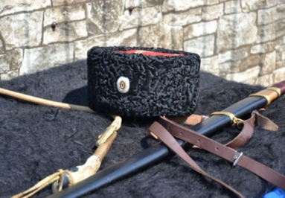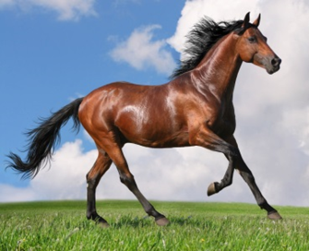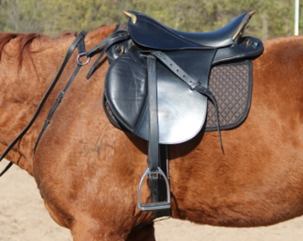 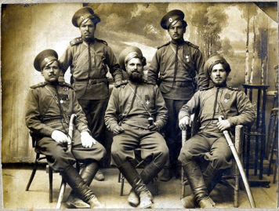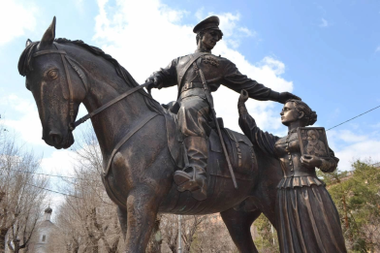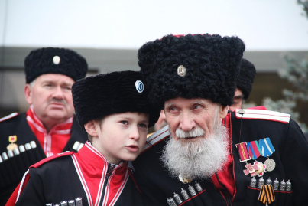  Выставка книга и название рек  Дон Кубань Терек Амур Яик  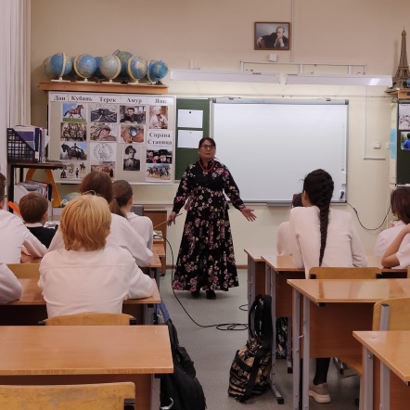А возможно мой сегодняшний костюм. О ком идет речь?  Тема нашего урока определена: «Казачество»  Как вы думаете, какие цели мы бы поставили на сегодняшний урок?  III.Изучение нового материала  Не возможно за один урок рассказать о казачестве всё. Для этого не хватило бы и нескольких уроков. Это все равно, что рассказать историю России за один урок. Не случайно Л.Н. Толстой сказал о казаках.  Россия родила казачество.  А казачество создало Россию.  А другой гений Н.В. Гоголь, так сказал о казаках.  Казачество это искра, высеченная из груди  русского народа ударами бед.  Поэтому я хочу познакомить вас лишь с некоторыми моментами, связанными с казачеством. Я надеюсь, что урок будет интересным для вас.  Судьба казачества героическая и трагическая. Казачество – неотъемлемая часть России.  Впервые в русском языке в письменном источнике слово «казак» появляется в 1395-м.  Слово «казак» - тюркского происхождения и означает «вольный кочевник». Есть несколько версии происхождения казаков.  Большинство историков придерживаются версии, что это славяне заселившие «дикое поле».  До XIV века вольные люди активно грабили и разбойничали. Ситуация изменилась в 1549 году, когда Иван Грозный начал нанимать казаков на государственную службу, в составе нерегулярных войск.  Впервые официально (как царская армия) казаки участвовали в 1552 году при покорении Казани. Причём не просто взяли город штурмом, а устроили настоящие сапёрные работы: вырыли подкопы под крепостью, заложили туда бочки с порохом и подожгли. Прогремел взрыв, стены были частично разрушены, а казачье войско вошло в город.  А с XVII столетия они стали привилегированным военным сословием.  В чем же заключались эти привилегии?  - Освобождение от податей, то есть от налогов .  - Получение земельного надела (пая). На каждую мужскую душу.  За эти льготы они защищали границы нашей страны. И каждый казак служил Родине.  Самым большим войском было донское. Второе по значимости кубанское казачество в XVIII веке императрица Екатерина Великая пожаловала черноморским казакам землю от Кубани с одной стороны, Азовское море с другой. А казаки в честь нее назвали самый большой город на Кубани – Екатеринодар.  Под каким названием мы знаем его теперь?  Как Краснодар.  В чем же особенность казаков? Как воспитывали казаков?  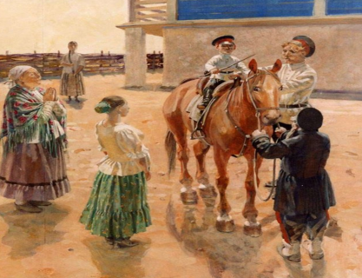 У казаков при рождении мальчика дед и отец стреляли из ружей, тем самым давая знать станичникам, что родился воин, защитник границ Отечества.  Казак рождался воином, и этим определялось всё его воспитание в семье.  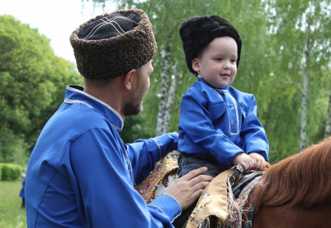 Впервые мальчика одного сажали на коня в годик, надевали на него отцовскую шашку. Делал это крестный отец. Затем отец брал коня под уздцы и проводил его по двору, это был своеобразный обряд посвящения в казаки.  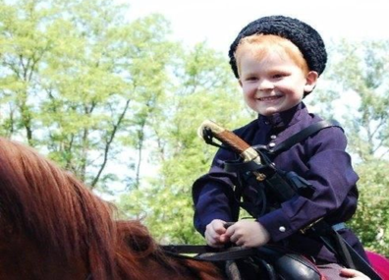 Трехлетние дети уже свободно ездили на лошади по двору, и начинали обучать рукопашному бою, передавая особые, в каждом роду хранившиеся приемы. В 5 лет мальчики уже скакали по степи. С 5 лет мальчишки работали в поле: погоняли волов на пахоте, пасли скот.  Стрелять учили с 7 лет, рубить шашкой с десяти. А собственную шашку, казаку вручали на 17-летие. О том, что это было мужское воспитание, говорят поговорки, которые мы используем в повседневной жизни:  «Не плачь, ты же казак, а казак не плачет!» или «Не плачь, казак, атаманом будешь!»  Казачья служба по закону с 1875 г. продолжалась 20 лет, начиная с 18-летнего возраста: 3 года в подготовительном разряде, 4 года на действительной службе, 8 лет на льготе и 5 лет в запасе.  Роман «Тихий Дон» начинается с того что в хуторе Татарском казаки собирались на майские сборы. Постоянно поддерживающая боеспособная армия.  Видео эпизод из фильма «Тихий Дон»  1 мин.  Только что это был мирный землепашец, и тут же превращался в обученного воина. Такая армия могла собраться в течении нескольких часов. Каждый воин знал свое место и свои обязанности. Такого не было ни где в мире. Государство не тратилось на содержание и оснащение армии. У каждого казака должна была быть своя справа и конь.  Справа – это оружие и обмундирование казаков.  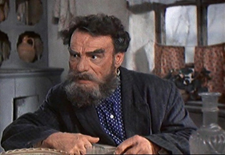Мы видим у казалось бы таких брутальных мужчин серьги в левом ухе. Это не просто украшение. Она означала, что это единственный сын. И при команде смирно в строю все видели эту серьгу и по негласному правилу, в бою старались оберегать. Т.к. это единственный сын, продолжатель рода.  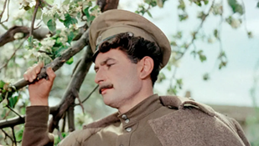 А вот сын Григорий не носили серьги, так как у него есть брат.  С XVIII по XIX век «вольные люди» участвовали во всех крупных сражениях. И неудивительно, ведь все мужчины в казачестве обязаны были нести военную службу.  История России практически не знает воин, в которых бы не принимали участие казаки:  - польское нашествие;  - Русско-турецкие воины;  - семилетняя война;  - Отечественная война 1812года;  - Крымская война;  - Кавказская;  - Русско-японская;  - Первая мировая воина.  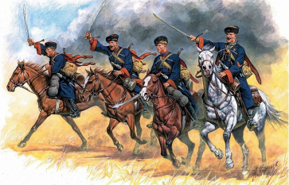  Всегда казаки стояли на страже Родины.  А в войне 1812 года казаки едва не взяли в плен самого Наполеона! Три казачьих отряда под Малоярославцем (территория современной Калужской области) захватили орудия вражеской артиллерии. Часть из них атаковала неприятельский эскадрон, который стоял рядом, — там в это время находился Наполеон. Но, пока казаки занимались орудиями, император успел скрыться.  По легенде. Наполеон Бонапарт говорил, дайте мне 20 тысяч казаков, и я завоюю весь мир. Так он был потрясен их удалью и отвагой.  А еще есть версия, что в начале 19 века, когда Париж был оккупирован, русскими казаками. Офицеры требовали немедленного обслуживания в местных заведениях. Во французском языке буквы и звуки «Ы» нет, поэтому официанты стали произносить слово на свой манер «бистро». Дав начало кафе «Бистро».  Не остались они в стороне и во время Первой мировой войны. Только с Кубани было мобилизовано около 110 тысяч казаков, а общая их численность в армии превышала 4 миллиона человек. Они прославились своими подвигами и героизмом, наводившим ужас на неприятеля. Например, «волчья сотня» (особое казачье формирование) под командованием есаула А. Г. Шкуро стала первым спецназом в русской военной истории.  О казаках сложено много песен и стихов, одно из них я предлагаю послушать одно из них.  Средь донских степных полей  И кубанских ковылей,  Где Кубань и Дон текут  Казаки давно живут.  Гордый и лихой народ  Заслужил себе почет:  Храбрость, мужество, отвагу  На своих плечах несет.  Честью с детства дорожат,  Любят холить жеребят,  Из лозы корзины вьют,  Песни звонкие поют.  Память предков охраняют,  Веру в Бога почитаю,  И обычаи свои  Сохраняют на Руси.  Послушали стихотворение, а теперь я предлагаю вам сделать гимнастику для глаз, чтобы оставаться такими же зоркими как казаки.  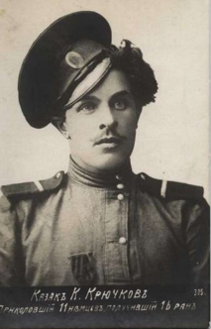  Казаки отличались доблестью. Кузьма Крючков, донской казак, первый георгиевский кавалер 4 степени Первой мировой войны. Казачий разъезд из 4 казаков под его командой разгромил отряд неприятеля численностью в 27 человек. Сам получил 16 колотых ран пикой и ранение руки, но продолжал сражаться. Бившиеся вместе с ним казаки тоже получили ранения. Потерявшего сознание Крючкова вынес с поля боя конь, имевший 11 ран.  Не только отличались казаки храбростью и отвагой. Кубанская казачка Матвеева во время Первой мировой войны только за один бой вынесла 30 раненых солдат и стала первой женщиной, получившей Георгиевский крест за героизм.  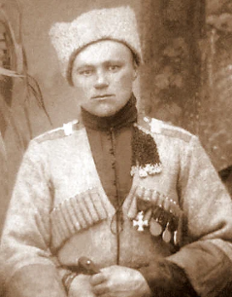 Казачка Елена Чоба. Ушла на фронт в 1914 году, притворившись мужчиной, взяв имя своего погибшего в первые месяцы войны мужа, Михаила. Фото сделано в 1916 году, когда казачка получила увольнительную и поехала в станицу Роговскую  Мы уже говорили сегодня о том, что казачьи войска получали названия по рекам: донское, кубанское.  Дон Кубань Терек Амур Яик  Нанесите эти реки на контурную карту. Название какой реки мы не увидим на карте?  Яик, это река была наказана вместе с донским казаком Емельяном Пугачевым. После его казни, реку переименовали в Урал.  До революции казаки жили хорошо, они содержали себя сами, у них были земельные наделы. Причем богаче были те, у кого в семье было много сыновей, каждому появившемуся мальчику полагалась десятина (110 соток).  К 1914 году существовало 12 казачьих войск и все они располагались вдоль границы от Дальнего Востока до Черного моря.  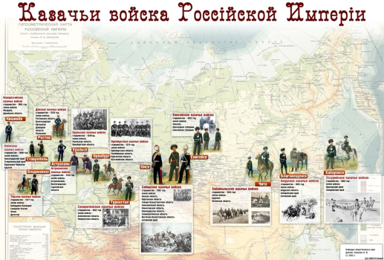  Революция 1917 года расколола казачество:  часть осталась сражаться за Белое движение, а другие перешли на сторону советской власти. После окончания Гражданской войны казаки стали жертвами репрессий, но даже тогда не перестали служить в армии.  «В гражданской войне нет правых и виноватых, нет справедливых, нет ангелов и бесов, как нет победителей. В ней есть только побежденные – мы все, вся Россия. Трагическая катастрофа рождает только потери…..»  Б. Васильев.  С началом Великой Отечественной начали создаваться как регулярные, так и добровольческие казацкие части, которые участвовали практически во всех ключевых сражениях. Интересно, что большинство казаков-добровольцев приходили в армию плохо вооружёнными и на лошадях, за что и стали называться «дикими дивизиями».  В годы ВОВ отличились пластуны. Это настоящие разведчики, элита, спецназ.  Видео пластуны  2.55 мин.  Скинул он котомку, обнял он жену,  За тебя иду я биться на войну,  За дедов, за хаты, да за родимый край  За малых ребятах и хлеба каравай.  Эти слова прозвучали во время фрагмента. Вот за что всегда сражались казаки.  Коль удача будет. То вернусь живым  Но, а нет, то буду вечно молодым.  Это отношение к возможной гибели.  А вот как об этом говорится в другой песне.  Не для меня придет весна….  Не для меня придет весна,  Не для меня Дон разольется.  Там сердце девичье забьется  С восторгом чувств - не для меня  Этой песне более 200 лет.  Когда мы были на войне……  Там каждый думал о своей любимой или о жене.  Вот за что шли воевать казаки. Родина, родная земля, семья. В песнях казаков вся их суть открывается:  Форменная одежда — обязательная составляющая облика казака. Казаков легко отличить от других воинов по характерной одежде, обладающей этнической символикой.  По расцветке лампасов казака можно узнать род войск и принадлежность к определенному региону.  В 19 веке носили высокие «папахи». В начале 20 века вошли в моду низкие «кубанка», их носили даже летом. Для войны папахи шились только из меха барана, волка и медведя, т.к. только этот мех смягчал удар шашки.  Папаха у иконы, означало, что казак погиб.  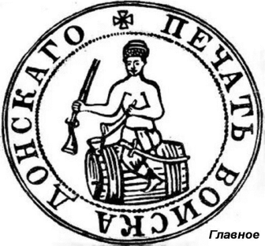  О голом казаке на бочке. История герба.  А история такова. Царь Петр после разгрома Булавина прибыл на Дон, по случаю спуска на воду двух новых кораблей. Буквально на следующий день, вышел он на Черкасский майдан, пересек его и за майданом возле шинка увидел полуголого казака, сидящего верхом на винной бочке, в одних шароварах, но с саблей и ружьем. Казак был изрядно пьян. Царь подошёл к казаку и спросил, где его одежда? На что, казак отвечал, что одежду он всю пропил. Тогда царь спросил, почему ж он не пропил ружье и саблю? На что казак ответил "Саблей и рушницей, я чего хочешь добуду и дуван возьму и царю послужу". Ответ понравился русскому царю, и он на следующей встрече со старшиной повелел отныне Донскому войску иметь герб и печать в виде полуголого, пьяного казака сидящего верхом на винной бочке.  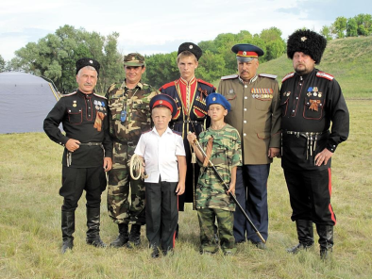 Верховный совет РСФСР даже принял особое постановление о «Реабилитации казачества».  Сейчас казачество регламентируется законом «О государственной службе российского казачества», принятым в 2005 году. Казачьи сообщества занесены в государственный реестр.  В современной России это граждане, которые относят себя к казачеству и потомкам казаков. Их общества и объединения существуют в более чем 70 субъектах РФ.  Перед вами выставка книг - многие классические произведения художественной литературы рассказывают об укладе жизни и быте казаков. Эти книги помогут пополнить ваши знания о казачесьве.  IV.Первичная проверка понимания изученного  Соберите казачьи пословицы, что у вас на карточках.  - Береженого Бог бережёт, А) А тот, что против воды.  - Не плачь, ты же казак, Б) А на войне – во сто крат!  - Не тот казак, что водою плывет. В) а казака шашка.  - Казак казаку – брат, Г) силу имеешь  - Не плачь, казак, Д) а казак не плачет!  - Крест на шее и шашка сбоку- Е) Нескоро быть смертному сроку.  - Казак без нагайки – Ж) А на войне – во сто крат!  - Нагайкой владеешь- З) атаманом будешь!  Проверим что у вас получилось.  - Береженого Бог бережёт, а казака шашка.  - Не тот казак, что водою плывет.  А тот, что против воды.  - Казак казаку – брат,  А на войне – во сто крат!  - Крест на шее и шашка сбоку-  Нескоро быть смертному сроку.  - Казак без нагайки – что  монах без молитвы  - Нагайкой владеешь- силу имеешь  - Не плачь, ты же казак, а казак не плачет!  - Не плачь, казак, атаманом будешь!  Вопросы для закрепления:  - Правда ли в гимне Италии, говориться о казаках?  - Французские кафе Бистро своим названием обязаны казакам?  - Кто такие пластуны?  - Что означала папаха у иконы  - Как река была наказана?  - Почему символом казачества является изображение полуголого казака?  - За что кубанская казачка Матвеева стала первой женщиной, получившей Георгиевский крест за героизм?  V.Рефлексия  VII.Домашнее задание  Борьба с врагами, суровые условия жизни, тяжелый труд, постоянные опасности выработали у казаков высокие моральные и физические качества. Отвагу, смелость.  В начале 1840 года командующий хивинской экспедицией Василий Алексеевич Пировский так отзывался о яикских казаках: «Вот уж чудо казаки стужа, бураны для них ни чего. Больных весьма мало, умерших почти нет. Работают больше, лучше и охотнее всех. Пока шли вперед, какая бы не была погода, спивали удалые песни».  У вас есть еще одна карточка в ней имена знаменитых и известных казаков:  - Ермак Тимофеевич  - Степан Тимофеевич Разин  - Кондратий Афанасьевич Булавин  - Емельян Иванович Пугачёв  - Матвей Иванович Платов  - Алексей Максимович Каледин  - Иван Петлин  - Иван Москвитин  - Семен Дежнев  - Подготовить сообщение об одном и известных казаков представленных в списке или можете подготовить творческую работу : подготовить презентацию «Казачество» (по выбору учащегося) | Проверка  подготовки к уроку  Рассказ, в ходе которого учащиеся определяют тему и задачи урока  Учащиеся самостоятельно формируют цели и задачи урока  Фронтальная работа  Участвуют в беседе, отвечают на вопросы  Самостоятельная работа со статистическими данными, атласом и учебником  Смотрят видео-сюжет  Пополнение словаря  Здоровьесберегающая пауза  Работа с атласом и контурной картой  Смотрят видео  Слушают песни  Работают с пословицами | Развитие учебно-познавательной мотивации  Развитие мышления, зрительной памяти  Развитие логического мышления, зрительной памяти, познавательной деятельности, речи  Развитие познавательной деятельности  Развитие мышления, памяти  Развитие логического мышления, зрительной памяти, познавательной деятельности, речи  Снятие мышечной усталости  Развитие мышления, памяти  Развитие логического мышления, зрительной памяти, познавательной деятельности, речи  Находить на картах и наносить на контурных картах объекты номенклатуры  Развитие мышления, памяти  Развитие логического мышления, зрительной памяти, познавательной деятельности, речи  Умение применять на практике теоретических знаний

